**CÁMARA OFICIAL DE COMERCIO, INDUSTRIA, SERVICIOS Y NAVEGACIÓN DE**

**LANZAROTE Y LA GRACIOSA**

**INFORME SOBRE GOBIERNO CORPORATIVO**

**AÑO 2023**

Fecha: MAYO 2024

**INDICE**

1. **PRESENTACIÓN**
2. **DATOS RELATIVOS A LA ENTIDAD**
   1. **Datos identificativos**
      1. **Creación**
      2. **Denominación social**
      3. **CIF**
      4. **Domicilio social**
      5. **Otras dependencias**
      6. **Página web**
      7. **Contacto**
   2. **Naturaleza jurídica y fines**
   3. **Ámbito territorial y adscripción**
      1. **Demarcación**
      2. **Nº empresas censo**
      3. **Nº empresas aportación voluntaria**
   4. **Encomiendas de gestión**
   5. **Procedimientos de contratación**
3. **MARCO NORMATIVO BÁSICO**
   1. **Marco normativo estatal**
   2. **Marco normativo autonómico**
   3. **Marco normativo interno**
4. **GOBIERNO CORPORATIVO**
   1. **Órganos de gobierno**
      1. **Pleno**
      2. **Comité Ejecutivo**
      3. **Presidente**
   2. **Desarrollo de las reuniones y quórum**
      1. **Del Pleno**
      2. **Del Comité Ejecutivo**
   3. **Principios de buen gobierno corporativo**
      1. **Código de buenas prácticas**
      2. **Protección de datos personales**
      3. **Prevención de riesgos laborales**
      4. **Medioambiente**
      5. **Políticas de Igualdad**
      6. **Comunicación**
      7. **Control de quejas, sugerencias y peticiones de información**
      8. **Control y transparencia**
5. **ÓRGANOS DE GOBIERNO EN EL AÑO 2023**
   1. **Pleno**
   2. **Comité Ejecutivo**
   3. **Presidente**
   4. **Secretario General**
   5. **Director Gerente**
   6. **Comisiones**
   7. **Representaciones en otras entidades**
   8. **Nº de plenos y comités ejecutivos celebrados y nº de asistentes.**
      1. **Plenos**
      2. **Comités ejecutivos**
6. **PRESENTACIÓN**

La Cámara de Comercio de Lanzarote, con el propósito de dar mayor transparencia y de poner en conocimiento del empresariado y de la sociedad en general su funcionamiento y estructura organizativa, elabora el presente informe de Buen Gobierno.

Este informe junto con las cuentas anuales y el informe de auditoría se depositarán en el registro mercantil de Arrecife de Lanzarote, en cumplimiento con lo establecido en el artículo 35.1 de la Ley 4/2014, de 1 de abril, Básica de Cámaras Oficiales de Comercio, Industria, Servicios y Navegación.

Para su elaboración se ha tenido en cuenta la Ley 19/2013, de 9 de diciembre, de transparencia, acceso a la información pública y buen gobierno, en cuyo artículo 2.1.e) hace referencia dentro de su ámbito de aplicación a las corporaciones de Derecho Público en lo relativo a sus actividades sujetas a Derecho Administrativo.

1. **DATOS RELATIVOS A LA ENTIDAD**
   1. **Datos identificativos**
      1. **Creación**

Decreto de la Consejería de Industria, Comercio y Nuevas Tecnologías del Gobierno de Canarias 49/2005, de 5 de abril, por el que se autoriza la creación de la Cámara Oficial de Comercio, Industria y Navegación de Lanzarote (BOC nº 75, de 18 de abril de 2005).

* + 1. **Denominación social**

Cámara Oficial de Comercio, Industria, Servicios y Navegación de Lanzarote y La Graciosa

* + 1. **CIF**

Q-3500373-J

* + 1. **Domicilio social**

Carretera Arrecife – San Bartolomé nº 48. 35500 Arrecife de Lanzarote

* + 1. **Otras dependencias (Antenas, Viveros)**

Vivero de Empresas de Lanzarote consistente en 18 despachos para viveristas y 4 salas de reunión y actividades. Anexo a las instalaciones de la Cámara.

* + 1. **Página web**

www.camaralanzarote.org

* + 1. **Contacto**

**Teléfono:** 928 82 41 61

**Fax:** 928 82 41 62

**Mail:** [info@camaralanzarote.org](mailto:info@camaralanzarote.org)

* 1. **Naturaleza jurídica y fines**

La naturaleza y fines de las Cámaras de Comercio están definidos en los artículos 2 y 3 de la Ley 4/2014, Básica de las Cámaras Oficiales de Comercio, Industria, Servicios y Navegación (BOE nº 80 de 2 de abril de 2014).

* Naturaleza jurídica

Las Cámaras de Comercio son corporaciones de derecho público con personalidad jurídica y plena capacidad de obrar para el cumplimiento de sus fines, que se configuran como órganos consultivos y de colaboración con las Administraciones Pública, sin perjuicio de los intereses privados que persiguen.

* Fines

Las Cámaras de Comercio tienen como finalidad la representación, promoción y defensa de los intereses generales del comercio, la industria, los servicios y la navegación, así como la prestación de servicios a las empresas que ejerzan las indicadas actividades. Asimismo, ejercerán las competencias de carácter público que les atribuye la ley y las que les puedan ser asignadas por las Administraciones Públicas.

* 1. **Ámbito territorial y adscripción**
     1. **Demarcación**

Islas de Lanzarote y La Graciosa (todos los municipios). Islas Canarias.

* + 1. **Nº empresas censo**

Según los datos remitidos por la Agencia Tributaria, a 31 de diciembre de 2023 esta Cámara de Comercio está integrada por **11.766** empresas (6.350 autónomos y 5.416 sociedades), lo que supone un aumento del 2,09% sobre 2022. Este número de empresas alcanzan un total de **17.593** altas en el IAE, con un ascenso del 8,93% sobre 2022.

* + 1. **Nº empresas de aportación voluntaria**

En cumplimiento de lo establecido en la legislación de Cámaras de Comercio, en el último proceso electoral para la renovación de los órganos de gobierno durante 2022 se abrió la posibilidad a la entrada de vocales de aportación voluntaria al Pleno. Con el fin de poder acogerse a esta posibilidad, cuatro empresas han realizado aportación voluntaria durante 2023:

1. De S. Broker SL
2. Puerto Deportivo Rubicón SA
3. Telecam Bravo SL
4. The Thin Line Lanzarote SLU
   1. **Encomiendas de gestión**

Durante el ejercicio 2023 esta Cámara de Comercio no ha tenido en vigor ninguna encomienda de gestión por parte de ninguna administración pública.

Existe Convenio de Colaboración con la Autoridad Portuaria de las Palmas, formalizado con fecha de 28 de noviembre de 2011, para la co-gestión de las instalaciones de inspección fronteriza (PIF/RAH) del Puerto de Arrecife.

Del mismo modo, existen convenios de colaboración con diversos departamentos del Gobierno de Canaria, con Cámara España y con el Cabildo Insular de Lanzarote para la prestación de servicios a las empresas, autónomos y emprendedores de la isla.

* 1. **Procedimientos de contratación**

La Cámara de Comercio de Lanzarote cuenta unas Instrucciones Internas de Contratación, en cumplimiento de lo establecido en la normativa sobre Contratos del Sector Público.

En cumplimiento de lo establecido en dichas Instrucciones Internas de Contratación, en base a las características económicas de las contrataciones realizadas durante el año 2023, se han tramitado los siguientes expedientes de contratación:

* 24/2023. Servicio de participación y representación de queserías en Saborea Lanzarote. Adjudicado a la ASOCIACIÓN DE QUESERÍAS DE LANZAROTE por importe de 14.237,80€, IGIC incluido. Procedimiento Interno.
* 23/2023. Servicio de Montaje y desmontaje de casetas, stands y jardineras para el Festival Enogastronómico Saborea Lanzarote. Adjudicado a RESURGIR LANZAROTE SL por importe de 47.760€, IGIC no incluido. Procedimiento Normal.
* 21/2023. Servicio de organización de una jornada de arte culinario senegalés en Ziguinchor, Senegal, en el marco del MAC Saborea. Adjudicado a Global Initiative Evenementielle por importe de 15.996,5€ IGIC incluido. Procedimiento Interno.
* 20/2023. Servicio de organización de la actividad de coctelería acrobática y animación musical del mercado del Producto de Canarias en Saborea Lanzarote. Adjudicado a PRODUCCIONES PINOCHO SL por importe de 8.934,5€, IGIC incluido. Procedimiento Interno.
* 19/2023. Servicio de decoración floral y verde de los espacios en Saborea Lanzarote. Adjudicado a JARDINES ABORA SLU por importe de 15.955,95€ IGIC incluido. Procedimiento Interno.
* 18/2023. Servicio de montaje y desmontaje de dos módulos de cocina para las aulas del Producto Canario y Gastronómica Saborea Lanzarote. Adjudicado a LEIBER & PARTNERS ESPAÑA SLU por importe de 9.095€, IGIC incluido. Procedimiento Interno.
* 17/2023. Servicio de organización de una muestra de gastronomía local y sesión de show cooking en Nuakchot, Mauritania, en el marco del MAC Saborea. Adjudicado a GLOBAL SOREP por importe de 14.931,85€, IGIC incluido. Procedimiento Interno.
* 14/2023. Servicio de coordinación de las áreas de Slowfood, Gastroludoteca y conciertos en Saborea Lanzarote. Adjudicado a AMG INTENIERÍA SL POR IMPORTE DE 12.840€ IGIC incluido. Procedimiento Interno.
* 13/2023. Servicio de control de reservas de entradas y dinamización de las aulas en Saborea Lanzarote. Adjudicado a ACTIVA LANZAROTE GDEMA SLNE por importe de 15.900€ IGIC incluido. Procedimiento Interno.
* 11/2023. Servicio de organización de un acto de presentación del Festival Enogastronómico Saborea Lanzarote 2023 en la isla de Tenerife en el marco del MAC Saborea. Adjudicado a YLHER ACTIVIDADES Y SERVICIOS SL por importe de 13.781,6€, IGIC incluido. Procedimiento Interno.
* 10/2023. Servicio de Product Manager del área Casa y Producto de Canarias en Saborea Lanzarote. Adjudicado a UNA MOSCA EN MI SOPA SL, por importe de 12.840€ IGIC incluido. Procedimiento Interno.
* 9/2023. Servicio de consultoría para la ejecución del proyecto INTERREG MAC – SABOREA. Adjudicado a ECP EUROPA CENTRO DE PROYECTOS SL por importe de 36.320€, IGIC no incluido. Procedimiento Normal.
* 8/2023. Servicio de limpieza y desescombro del Palacio Spínola de Teguise en Saborea Lanzarote. Adjudicado a HERMA MULTISERVICE SL por importe de 15.515€, IGIC incluido. Procedimiento Interno
* 7/2023. Suministro e instalación de equipos de ventilación y aire acondicionado para la sala polivalente del Coworking Digital. Adjudicado a TÉCNICAS DE CLIMATIZACIÓN AIRY SL por importe de 13.266€ IGIC incluido. Procedimiento Interno.
* 6/2023. Servicios de albañilería, revestimientos y acabados para habilitar la sala polivalente del Coworking Digital de Lanzarote. Adjudicado a Construcciones Ajei SL por importe de 39.586,18€, IGIC no incluido. Procedimiento Normal.
* 5/2023. Servicio de asesoramiento, valoración y seguimiento en las intervenciones a realizar para la adecuación de la sala polivalente del Coworking Digital de Lanzarote. Adjudicado a MAXIMILIANO VALERO PADILLA por importe de 3.210€ IGIC incluido. Procedimiento Interno.
* 4/2023. Suministro de equipamiento tecnológico y control domótico para la sala polivalente del Coworking Digital de Lanzarote. Adjudicado a ATRIUM CANARIAS AUDIOVISUAL TECHNOLOGY SERVICES SL por importe de 59.958€, IGIC no incluido. Procedimiento Reforzado.
* 3/2023. Suministro de equipamiento tecnológico para espacios comunes del Coworking Digital de Lanzarote. Adjudicado a CYMSER INFOMÁTICOS SL por importe de 36.818€, IGIC no incluido. Procedimiento Reforzado.
* 2/2023. Suministro de mobiliario para sala polivalente del Coworking Digital de Lanzarote. Adjudicado a METAL TIMANFAYA SL por importe de 45.677,08€, IGIC no incluido. Procedimiento Reforzado
* 1/2023. Servicio de dirección de obra y coordinación de seguridad y salud durante la obra de Coworking Digital de Lanzarote. Adjudicado a MAXIMILIANO VALERO PADILLA por importe de 2.461€, IGIC incluido. Procedimiento Interno.

1. **MARCO NORMATIVO BÁSICO**
   1. **Marco normativo estatal**

* Ley 4/2014, Básica de las Cámaras Oficiales de Comercio, Industria, Servicios y Navegación (BOE nº 80 de 2 de abril de 2014).
* Real Decreto 669/2015, de 17 de julio, por el que se desarrolla la ley 4/2014, de 1 de abril, Básica de las Cámaras Oficiales de Comercio, Industria, Servicios y Navegación.
  1. **Marco normativo autonómico**
* Ley 10/2019, de 25 de abril, de Cámaras Oficiales de Comercio, Industria, Servicios y Navegación de Canarias (BOC nº 90 de 13 de mayo de 2019).
  1. **Marco normativo interno**
* Reglamento de Régimen Interior aprobado mediante Resolución nº 477/2007, de 1 de octubre de 2007, del Director General de Comercio del Gobierno de Canarias. Modificado parcialmente mediante Resolución nº 183/2011 de 24 de mayo de 2011, Resolución nº 176/2018 de 28 de mayo de 2018, Resolución 5/2020 de 7/1/2020, Resolución 259/2021 de 23/6/2021, y Resolución 548/2021 de 14/12/2021. Pendiente de resolución de la última modificación, aprobada en junio de 2022.
* Instrucciones Internas de Contratación, aprobadas inicialmente en sesión plenaria celebrada el 24 de septiembre de 2008, y cuya última versión fue aprobada en sesión plenaria de 19 de octubre de 2021.
* Convenio Colectivo: Al personal que trabaja en la Cámara de Comercio de Lanzarote, se le aplica el Convenio Colectivo de Oficinas y Despachos de la Provincia de Las Palmas.

1. **GOBIERNO CORPORATIVO**

La organización de las Cámaras de Comercio está recogida en la Ley 4/2014 (en la normativa autonómica, en su caso), así como en los Reglamentos de Régimen Interior de cada Cámara.

En aplicación a lo establecido en la Disposición Transitoria Segunda de la Ley Básica 4/2014, los órganos de gobierno de las Cámaras continuarán en el ejercicio de sus funciones hasta el próximo proceso electoral, respetándose la estructura establecida en la ya derogada Ley 3/1993 Básica de Cámaras de Comercio.

En el año 2022 se procedió a la renovación de los Órganos de Gobierno de esta Cámara de Comercio. Tras el proceso electoral, la sesión constitutiva del nuevo Pleno fue celebrada el día 8 de junio de 2022, eligiéndose en ese momento el nuevo Comité Ejecutivo y el nuevo Presidente de la Corporación. Desde la sesión constitutiva no se ha producido ningún cambio en los vocales del pleno o los integrantes de Comité Ejecutivo o presidencia.

* 1. **Órganos de gobierno** 
     1. **Pleno**

El Pleno es el órgano supremo de gobierno y representación de la Cámara.

Tras la renovación de los órganos de gobierno derivada del proceso electoral, la composición del Pleno de la institución pasa a adaptarse a las características de la Ley Básica 4/2014:

1. 16 vocales del Pleno son los representantes de todas las empresas pertenecientes a la Cámara en atención a la representatividad de los distintos sectores económicos. Estos vocales fueron elegidos mediante sufragio libre, igual, directo y secreto, entre todas las personas físicas y jurídicas que ejercían una actividad comercial, industrial, de servicios y de navegación en la demarcación.
2. 4 representantes de empresas y personas de reconocido prestigio de la vida económica dentro de la circunscripción de la Cámara, a propuesta de las organizaciones empresariales intersectoriales y territoriales más representativas.
3. 4 en representación de las empresas de mayor aportación voluntaria

Al Pleno también pertenece, con voz pero sin voto, un representante del órgano tutelante: el Director General de Comercio y Consumo del Gobierno de Canarias.

A las reuniones del Pleno asiste con voz pero sin voto el Secretario General, y se encuentra presente la Directora Gerente para aquellos asuntos sobre los que es consultada.

* + 1. **Comité Ejecutivo**

Es el órgano permanente de gestión, administración y propuesta de la Cámara.

Tras la finalización del proceso electoral para la renovación de los órganos de gobierno el Comité Ejecutivo ha pasado a estar conformado por 8 integrantes: Presidencia, dos vicepresidencias, tesorería, y cuatro vocalías, sin que desde ese momento forme parte del mismo el representante del órgano tutelante.

Desde octubre de 2022, y en cumplimiento de lo establecido en el convenio de colaboración formalizado entre esta Cámara de Comercio y la Confederación Canaria de Empresarios, el Presidente de dicha patronal es invitado con voz pero sin voto a las sesiones celebradas del Comité Ejecutivo.

A las reuniones del Comité Ejecutivo asiste con voz pero sin voto el Secretario General, y se encuentra presente la Directora Gerente para aquellos asuntos sobre los que es consultada.

* + 1. **Presidente**

Elegido por el pleno mediante votación de todos sus miembros en la sesión constitutiva, ostenta la representación de la Cámara y la presidencia de todos sus órganos colegiados, siendo responsable de la ejecución de sus acuerdos.

* 1. **Desarrollo de las reuniones y quórum**
     1. **Del Pleno**
* El Pleno celebrará como mínimo 3 sesiones ordinarias al año, al menos una cada trimestre, pudiendo celebrarse cuantas sesiones extraordinarias acuerde el Presidente, el Comité Ejecutivo, o cuando lo soliciten por escrito al Presidente el número suficiente de vocales.

Las sesiones se convocan por el Presidente notificándolas a los vocales con antelación mínima de setenta y dos horas.

En la convocatoria figurará el Orden del Día, que será fijado por el Presidente teniendo en cuenta en su caso las peticiones de los demás miembros formuladas con la suficiente antelación. Durante la celebración de la sesión se podrá adoptar un acuerdo o resolución relativa a un asunto no relacionado con los puntos recogidos en el orden del día siempre que el mismo sea aprobado por mayoría cualificada de dos tercios de los asistentes.

Para poder celebrar válidamente sus sesiones en primera convocatoria, deberá estar constituido al menos por dos tercios de sus componentes, adoptando los acuerdos por mayoría simple de asistentes. En segunda convocatoria, media hora más tarde, quedará válidamente constituido siempre que asistan al menos la mitad de los componentes, adoptándose los acuerdos con el voto favorable de la mayoría simple de los asistentes.

La asistencia a las sesiones del Pleno de la Cámara es obligatoria para sus Miembros, no permitiéndose delegación.

* + 1. **Del Comité Ejecutivo**

El Comité Ejecutivo celebrará como mínimo 6 sesiones al año, correspondiendo su convocatoria al Presidente y debiendo ser notificada con una antelación mínima de setenta y dos horas (salvo casos de extrema urgencia, debiendo votarse previamente dicha urgencia) y acompañada del Orden del Día.

Las reuniones del Comité Ejecutivo se efectuarán por iniciativa del Presidente, o a petición del número suficiente de integrantes según el Reglamento de Régimen Interior.

Para poder celebrar válidamente sus sesiones deberá estar constituido al menos por al menos dos tercios de sus componentes en primera convocatoria o por más de la mitad si fuera en segunda, y los acuerdos se adoptarán en ambos casos por mayoría simple.

* 1. **Principios de Buen Gobierno Corporativo** 
     1. **Código de Buenas Prácticas**

La Cámara de Comercio de Lanzarote, en cumplimiento de lo establecido en la Ley 4/2014, Básica de Cámaras Oficiales de Comercio, Industria y Navegación de España, aprueba su Código de Buenas Prácticas en sesión plenaria el 7 de ABRIL de 2015.

* + 1. **Protección de datos personales**

### La Cámara de Comercio de Lanzarote es consciente y respeta el contenido del REGLAMENTO (UE) 2016/679 DEL PARLAMENTO EUROPEO Y DEL CONSEJO de 27 de abril de 2016 relativo a la protección de las personas físicas en lo que respecta al tratamiento de datos personales y a la libre circulación de estos datos, y la Ley Orgánica 3/2018, de 5 de diciembre, de Protección de Datos Personales y Garantías de los Derechos Digitales, que entraron en vigor en 2018, y para ello cuenta con un servicio de asesoría externa en materia de protección de datos de carácter personal.

* + 1. **Prevención de riesgos laborales**

La Cámara de Comercio de Lanzarote atiende a las normas establecidas en la Ley 31/1995, de 8 de noviembre, de Prevención de Riesgos Laborales, con especial atención a lo relativo a la protección de la seguridad y salud de los trabajadores de la institución.

La Cámara tiene contratado un servicio de prevención ajeno a través de una empresa especializada, SOCIEDAD DE PREVENCIÓN DE FRATERNIDAD-MUPRESPA SLU. Las modalidades concertadas con la mutua son: medicina en el trabajo, ergonomía y psicolociología, seguridad en el trabajo, e higiene industrial. Del mismo modo este servicio contratado es el responsable de la vigilancia de la salud de los trabajadores a través de un servicio médico especializado (reconocimiento médico y analítica). La Cámara, dentro de sus obligaciones, y en coordinación con este servicio, tiene realizado el Plan de Prevención de Riesgos Laborales, la Evaluación de Riesgos Laborales y un Plan de Medidas de Emergencia.

Del mismo modo la institución cuenta con los servicios de la Mutua colaboradora con la S.S. FRATERNIDAD-MUPRESPA para todo lo referentes a contingencias profesionales, accidentes, seguimientos y prestaciones ante riesgos (embarazos, familiares, y otros).

* + 1. **Medioambiente**

La Cámara de Comercio de Lanzarote tiene contratado un servicio de limpieza diario para todas sus instalaciones.

En la actividad propia de la Cámara se promueve la reutilización del papel, así como su correcta separación para el reciclado. Los residuos de toner y cartuchos usados son gestionados directamente por las empresas responsables de los equipos multifunción.

Se han instalado sistemas automáticos de luces en las zonas exteriores, con el fin de evitar consumos de energía fuera de horarios de trabajo. Del mismo modo, existen sistemas automáticos de desconexión de aire acondicionado. Estas medidas se han aplicado de cara a un ahorro en el consumo de energía.

Los baños cuentan con sistema de doble pulsador destinados al ahorro de agua. Del mismo modo, en los lavabos de los baños del vivero se han instalado pulsadores de parada automática.

Se ha ejecutado una instalación fotovoltaica de autoconsumo compartido de –kw. La instalación está legalizada y con contrato de vertido a red, lo que maximiza el retorno en la producción fotovoltaica. Se está en proceso de implementar el sistema de visualización de datos de producción.

En colaboración con AESA existe un sonómetro instalado en la cubierta de la Incubadora de Empresas, con el fin de evaluar el impacto sonoro del aeropuerto en el área próxima a la Cámara.

* + 1. **Políticas de igualdad**

La Cámara de Comercio contaba a final del año 2022 con una plantilla de 28 empleados, de los cuales 18 son mujeres y 10 son hombres.

La Cámara de Comercio respeta los principios y normas recogidas en la Ley Orgánica 3/2007, de 22 de marzo, para la igualdad efectiva de hombres y mujeres. La retribución salarial se realiza en base a la categoría profesional y coincide en hombre y mujeres. Del mismo modo, se ha llegado a acuerdos particulares con algunos trabajadores con el fin de facilitar la conciliación de la vida laboral y familiar. Esta Cámara de Comercio no está sometida a la obligación de aprobar un Plan de Igualdad.

* + 1. **Comunicación** (edición de boletines, notas de prensa, visitas web, social media…)

La Cámara de Comercio de Lanzarote y La Graciosa cuenta con un departamento de comunicación interno, responsable del desarrollo del Plan de Comunicación Estratégico de la institución, así como de las acciones de promoción y difusión de actividades y de la relación con los medios de comunicación. Se hace también un seguimiento de las informaciones publicadas sobre el ente cameral.

Como vía de comunicación habitual, se cuenta con una página web corporativa ([www.camaralanzarote.org](http://www.camaralanzarote.org)), canales de Social Media (Facebook, Twitter, Instagram, Linkedin y Youtube),  así como un boletín de noticias  semanal (newsletter) en el que se da difusión a información de interés empresarial como  subvenciones y financiación de instituciones públicas, las actividades que se desarrollan tanto en la Cámara como en los Viveros de Empresas, servicios que presta la Cámara, acciones divulgativas y cualquier otro asunto de interés para las empresas, emprendedores y profesionales de la isla. Esta publicación se envía a una base de datos que contiene **4.376 suscriptores,** entre empresarios, autónomos, trabajadores de empresa y emprendedores.

**Newsletter:** En 2023 se enviaron 60 boletines de noticias. Hay que tener en cuenta que no solo se mandaron los newsletter semanales, sino que, debido a la gestión de ayudas o informaciones extraordinarias, se programaron boletines específicos y puntuales.

La tasa media de apertura se sitúa 37,8%, lo que sigue siendo un dato muy por encima de lo que se considera la media óptima (entre el 15 y el 20%). El promedio de clics en enlaces está en el 6,1%.

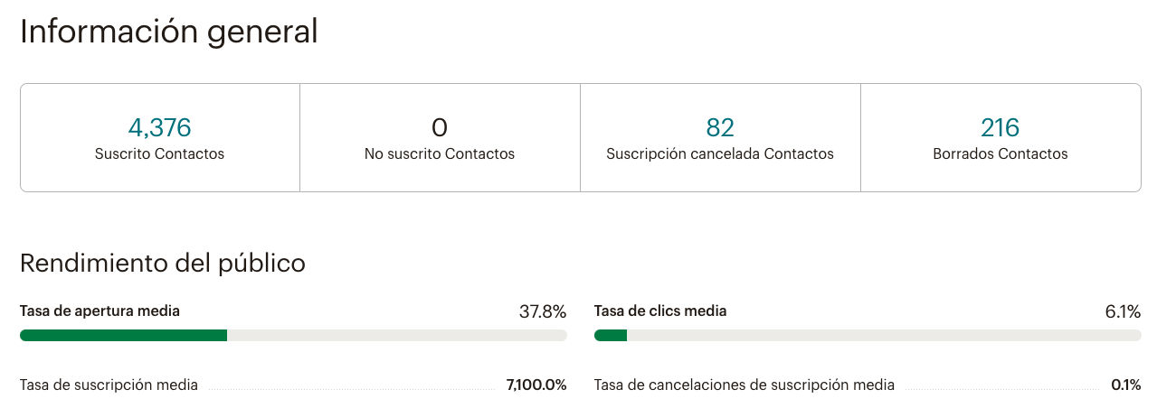

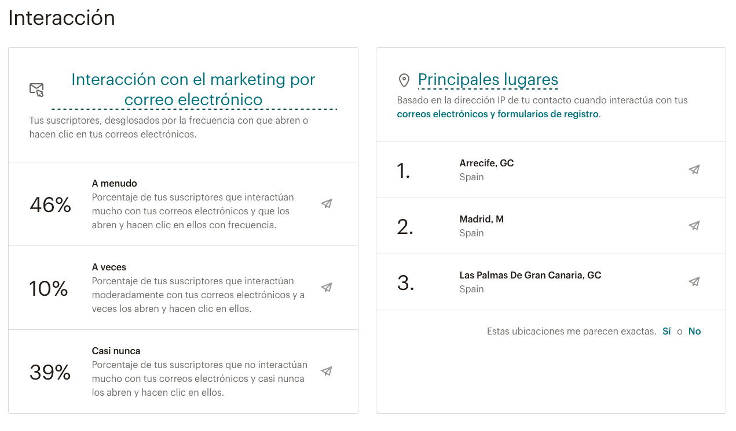

**Convocatorias de prensa:** En el año 2023 convocamos en 10 ocasiones a los medios de comunicación para cubrir actos celebrados en nuestras instalaciones.

**Notas de prensa:** Se enviaron 68 comunicados a los medios de comunicación, entre convocatorias, anuncios de programas, fotonoticias y notas de prensa.

**Web:** Durante 2023 el portal web de la Cámara ha contabilizado 66.836 sesiones, que se corresponden con 40.518 usuarios. La duración media de la sesión ha aumentado a lo largo del año, pasando de 1,25 minutos en el primer trimestre a 2,27 minutos al cierre del periodo.

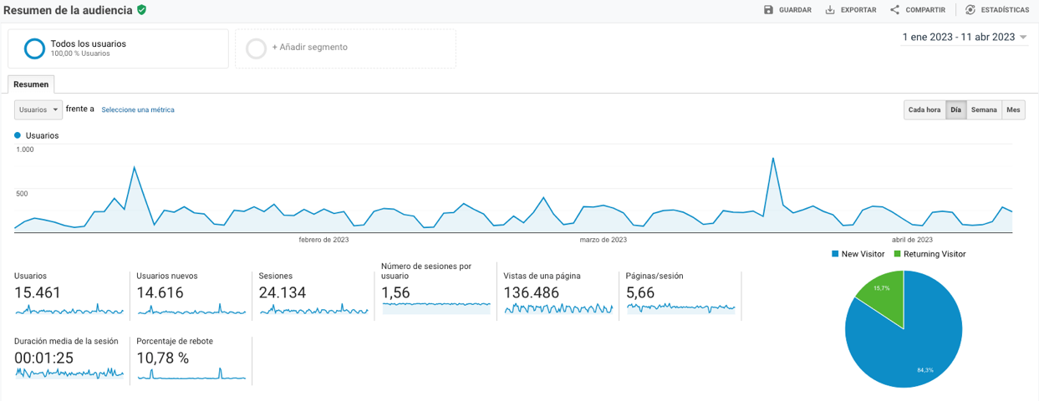

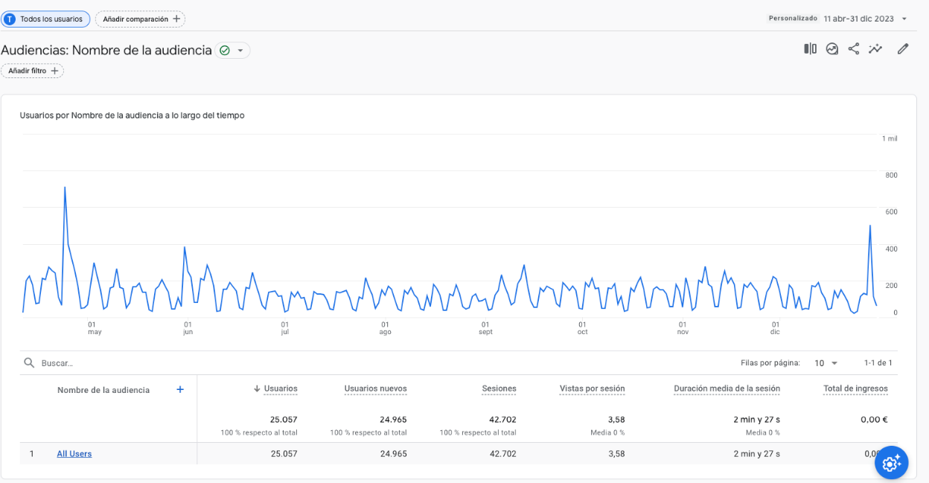

**Redes sociales:**

Nuestra página oficial de **Facebook “Cámara Lanzarote”** cuenta con 7628 seguidores y 6545 *me gusta*.

<https://www.facebook.com/CamaraLanzarote>

**Instagram:** Este canal, también ha crecido hasta los 3.760 seguidores.  <https://www.instagram.com/camaralanzarote/>

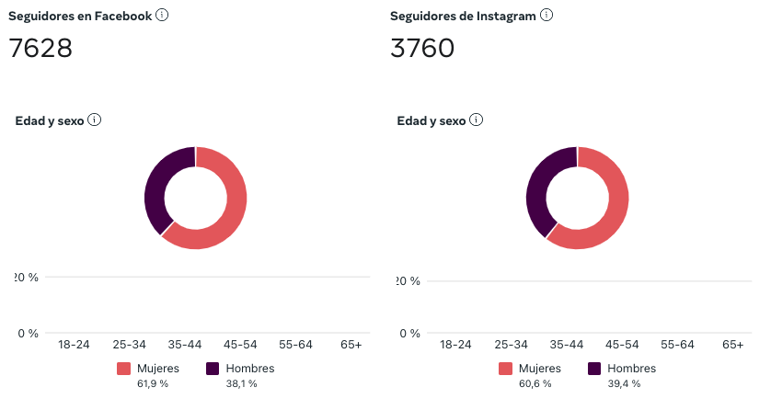

**Twitter:** Con 5.233 seguidores, Twitter supone una herramienta de conversación con muchas instituciones y organismos colaboradores con quienes organizamos nuestras actividades. Sin embargo, esta red social está experimentando una caída no solo de seguidores sino también de reputación.  <https://twitter.com/CamaraLanzarote>

**Youtube:** Contamos con más de 161 vídeos propios de promoción y difusión de nuestros servicios, 319 suscriptores y más de 99.000 visualizaciones en el canal. <https://www.youtube.com/user/LanzaroteCamara>

**Linkedin:**Esta ha seguido creciendoen el último año, alcanzando los **3000 seguidores**. <https://www.linkedin.com/company/1112437/admin/>

**Medios de comunicación convencionales:** Se mantiene una estrecha relación con los **medios de comunicación locales y regionales,** tanto en los formatos digitales como en los impresos, las radios y las televisiones. Esta relación se materializa en entrevistas, declaraciones y cobertura de las noticias que producimos. Además, mantenemos las colaboraciones en proyectos y programas puntuales como es el caso del Programa de Tutorización de Empresas Consolídate o el Programa FP Dual en la empresa, donde contamos con medios patrocinadores.

Las campañas publicitarias se contratan dentro de programas específicos en los que se contemplan partidas publicitarias.

* + 1. **Canal de quejas, sugerencias y peticiones de información**

La Cámara de Comercio de Lanzarote utiliza como cauces de presentación de quejas, sugerencias y peticiones de información tanto el correo electrónico como el registro general de entrada. Ocasionalmente también se producen peticiones de información a través de redes sociales, siendo las mismas atendidas por esta misma vía.

Se ha constituido formalmente un canal de denuncias, habilitado en la sede electrónica de la institución, cumpliendo con lo establecido en la Ley 2/2023, de 20 de febrero, reguladora de la protección de las personas que informen sobre infracciones normativas y de lucha contra la corrupción. Durante el año 2023 no se ha recibido ninguna denuncia por este canal.

* + 1. **Control y transparencia**

La Cámara está sometida a la tutela de la Consejería del Gobierno de Canarias competente en materia de comercio (Consejería de Empleo, Industria y Comercio), a la que se someten los presupuestos ordinarios y extraordinarios de gastos e ingresos y fiscaliza las cuentas anuales y liquidaciones.

Las cuentas de la Cámara están sometidas a una auditoría externa independiente por parte de la empresa CAPITAL CONSULTING AUDITORIA Y GESTIÓN SLP (ROAC S2167), y en lo que se refiere a los fondos públicos su destino está fiscalizado por la Audiencia de Cuentas de Canarias. Además, algunos de los servicios realizados por parte de la Cámara de Comercio de Lanzarote subvencionados mediante fondos públicos deben pasar igualmente por una auditoría específica externa independiente designada por el organismo que concede la subvención.

Las cuentas anuales junto con el informe de auditoría y el presente informe, se depositan en el registro mercantil y publicadas en la web, según se establece en la Ley 4/2014, Básica de Cámaras de España.

El Comisionado de Transparencia del Parlamento de Canarias, en la revisión de las instituciones realizada durante 2023, correspondiente a la información existente en la web de 2022 y primer semestre de 2023, ha concedido a la Cámara de Lanzarote un Indice de Transparencia de Canarias de **10 puntos sobre 10**, siendo la Cámara de Comercio mejor valorada y una de las Corporaciones de Derecho Público mejor valoradas en Canarias

**ORGANOS DE GOBIERNO DE LA CÁMARA EN EL 2022**

* 1. **PLENO**

Tras la finalización del proceso electoral los nuevos vocales electos del Pleno son los siguientes:

|  |  |  |
| --- | --- | --- |
|  | **VOCAL DE PLENO** | **REPRESENTANTE** |
|  | **CANDIDATURAS POR SUFRAGIO** |  |
|  | **CATEGORÍA 1: COMERCIO** |  |
| 1 | CONFECCIONES TITO SL | Miguel Ángel Paez Paez |
| 2 | LANZAFRUT SL | Patricia Villalba Robayna |
| 3 | CARNES Y EMBUTIDOS CHACÓN SL | Cándido Armas Rodríguez |
| 4 | OSWALDO DOMINGO MACHIN RODRÍGUEZ |  |
| 5 | COOPERATIVA DEL TAXI SAN MARCIAL | Manuel Guillén Guerra |
|  | **CATEGORÍA 2: TRANSPORTES** |  |
| 6 | TAHICHE LOGÍSTICA SL | José Valle Martínez |
|  | **CATEGORÍA 3: ALOJAMIENTO** |  |
| 7 | REPRESENTACIONES INDUSTRIALES CANARIAS SL | Mª Carmen Martinón Ramírez |
|  | **CATEGORÍA 4: SERVICIOS TURÍSTICOS** |  |
| 8 | REVOCO DE LA TRIGUERA SL | Nicolás Andrés López Ramírez |
| 9 | D.O. WEDDING PLANS SL | Cristobal Manuel Sanchez Ferrer |
|  | **CATEGORÍA 5: OTRAS ACTIVIDADES EMPRESARIALES** | |
| 10 | ALOE PLUS LANZAROTE SL | Raquel Caraballo Valdivia |
| 11 | LOGIMAREX SL | Jose Antonio Martínez Mpanga |
| 12 | GRUPO EMPRESARIAL CABRERA MEDINA SL | Nayra Valls Cabrera |
| 13 | EBF CONSULTING SL | Natasha Kate Meah Layland |
| 14 | CENTRO DE FORMACIÓN CANARIO | Laura Rosa Betancort Gonzalez |
|  | **CATEGORÍA 6: CONSTRUCCIÓN** |  |
| 15 | LANZAGRAVA SL | Jose Yeray Vega Torres |
|  | **CATEGORÍA 7: INDUSTRIA Y ENERGÍA** |  |
| 16 | COOPERATIVA LANZTRANSPORT | Artemio Lorenzo Callero Rodríguez |
|  | **CANDIDATURAS DE MAYOR APORTACIÓN VOLUNTARIA** | |
| 17 | A. DE S. BROKER SL | Jose Javier Balaguer Álvarez |
| 18 | PUERTO DEPORTIVO RUBICÓN SA | Rafael Lasso Lorenzo |
| 19 | TELECAM BRAVO SL | Alejandro García Mcmillan |
| 20 | THE THIN LINE LANZAROTE SLU | Fernando Martín López |
|  | **CANDIDATURAS DE ORGANIZACIONES EMPRESARIALES** | |
|  | CONFEDERACIÓN CANARIA DE EMPRESARIOS |  |
| 21 | D. Jose Rafael Morales Tejera |  |
| 22 | Dª Susana Pérez Represa |  |
| 23 | Dª Beatriz Salazar Hernández |  |
| 24 | D. Javier de Quintana Romero |  |

* 1. **COMITÉ EJECUTIVO**

Tras la finalización del proceso electoral, el Pleno constitutivo celebrado el día 8 de junio de 2022 eligió a los siguientes integrantes del Comité Ejecutivo:

|  |
| --- |
| **PRESIDENCIA D. José Valle Martínez** |
| **VICEPRESIDENCIA 1º** **Dª. Carmen Martinón Ramírez** |
| **VICEPRESIDENCIA 2º D. José Antonio Martínez Mpanga** |
| **TESORERÍA Dª. Nayra Valls Cabrera** |
| **VOCAL Dª Raquel Caraballo Valdivia** |
| **VOCAL D. Nicolás Andrés López Ramírez** |
| **VOCAL Dª. Susana Pérez Represa** |
| **VOCAL D. Miguel Ángel Páez Páez** |

* 1. **PRESIDENTE**

Tras la finalización del proceso electoral, el Pleno constitutivo celebrado el 8 de junio de 2022 eligió a D. José Valle Martínez como nuevo presidente de la institución.

D. José Valle dirige desde el año 2005 una empresa líder del sector de transporte y logística nacional. Es presidente fundador del Círculo de Empresarios de Lanzarote en el año 2020. Ha sido vicepresidente de la Asociación de Jóvenes Empresarios de Canarias desde el año 2018 hasta el año 2020. Graduado en Ciencias de Transporte y Logística por la Universidad Camilo José Cela, y formación de posgrado en alta dirección en las principales escuelas de negocio de país (IESE, IE y ESIC), así como Master Oficial en Comercio Internacional por la Universidad Camilo José Cela.

* 1. **SECRETARIO GENERAL**

D. Bernardino Jiménez Fernández. Licenciado en Derecho, especialidad en Derecho Empresarial, con formación de posgrado en Urbanismo, Medio Ambiente y Mediación Mercantil. Con experiencia profesional en administración pública, sector privado y organizaciones empresariales. Designado Secretario General, tras concurso público tramitado al efecto, en sesión plenaria celebrada el 5 de marzo de 2008.

* 1. **DIRECTOR GERENTE**

Dª Isabel Quevedo Cabrera. Licenciada en Comercio Internacional y Marketing y Diplomada en Ciencias Empresariales, con experiencia en Cámaras tras desempeñar diferentes cargos en diversos departamentos camerales como Creación de Empresas o Comercio Exterior, antes de ser designada Directora Gerente en sesión plenaria celebrada el 19 de septiembre de 2007.

* 1. **COMISIONES**

La Cámara de Comercio de Lanzarote tiene la posibilidad de constituir Comisiones Informativas antes de la finalización del proceso electoral. La función de estas comisiones informativas es el asesoramiento y apoyo a los órganos de la Cámara en las materias que le sean de competencia, analizando posibles problemáticas del sector y elevando propuestas al respecto a los órganos correspondientes.

Cada comisión está compuesta por un presidente/coordinador, un vicepresidente, un técnico de Cámara que hace funciones de Secretaría, así como miembros del Pleno o colaboradores externos.

Tras la finalización del proceso electoral, durante el año 2022 se constituyeron estas nuevas Comisiones Informativas:

|  |  |
| --- | --- |
| **NOMBRE DE LA COMISIÓN** | **COORDINACIÓN** |
| Comisión de Formación | Carmen Martinón Ramírez |
| Comisión Lanzarote 2023 | José Valle Martínez |
| Comisión de Turismo | José Valle Martínez |
| Comisión de Puertos | Rafael Lasso Lorenzo |

* 1. **REPRESENTACIONES EN OTRAS ENTIDADES**

Tras la renovación de los órganos de gobierno, durante 2022 se han nombrado las siguientes representaciones:

|  |  |
| --- | --- |
| **CONSEJO ESCOLAR I.E.S. ZONZAMAS** | Titular: Carmen Martinón.  Suplente: Luis Arencibia. |
| **CONSEJO ESCOLAR I.E.S. BELLAS ARTES PANCHO LASSO** | Titular: Carmen Martinón  Suplente: Luis Arencibia |
| **SOCIEDAD DE PROMOCIÓN EXTERIOR DE LZTE.** | **Junta General**  Titular: Jose Valle  Suplente: Carmen Martinón  **Consejo Administración**  Representante: Jose Valle |
| **COMISIÓN INSULAR DE COMERCIO** | Titulares: Raquel Caraballo y Fernando Martín  Suplentes: Bernardino Jiménez y Julieta Fernández |
| **OBSERVATORIO DE COMERCIO DE CANARIAS** | Titular: Raquel Caraballo  Suplente: Fernando Martín |
| **CONSEJO CANARIO DE TURISMO** | Titular: Carmen Martinón  Suplente: Jose Valle |
| **CONSEJO ECONÓMICO Y SOCIAL DE CANARIAS** | Titular: Jose Valle  Suplente: Carmen Martinón |
| **CONSEJO ASESOR DE PUERTOS CANARIOS** | Titular: Jose Valle  Suplente: Carmen Martinón |
| **Observatorio de la Energía de Canarias** | Titular: Javier Quintana  Suplente: Bernardino Jiménez |
| **Mesa del Transporte Terrestre** | Titular: Jose Valle  Suplente: Artemio Callero |
| **Autoridad Portuaria de Las Palmas** | Titular: Jose Valle  Suplente: Carmen Martinón |
| **Observatorio Industrial de Canarias** | Titular: Raquel Caraballo  Suplente: Bernardino Jiménez |
| **COMISIÓN MIXTA DE TURISMO DEL AYTO. ACE** | Representantes: José Valle y Carmen Martinón |
| **COMISIÓN ESPECIAL DE PROMOCIÓN Y ASESORAMIENTO TURÍSTICO DEL AYUNTAMIENTO DE TÍAS** | Representante Cámara: Mame Martinón  Suplente: Cristobal Sánchez |
| **COMISIÓN DE SEGUIMIENTO DE LA EUROPEAN ENTERPRISE NETWORK (ENN)** | Representante: Julieta Fernández |
| **Consejo Asesor de la Ciencia, Tecnología e Innovación de la Agencia Canaria de Innovación.** | Titular: Jose Valle  Suplente: Patricia Moreno |
| **MESA INSULAR DE EMPLEO** | Titular: Carmen Martinón |
| **MESA INSULAR CONTRA LA VIOLENCIA DE GÉNERO** | Titular: Laura Betancort  Suplente: Pilar Esteban |
| **COMITÉ DE COORDINACIÓN AEROPORTUARIA DE CANARIAS** | Representante titular: José Valle  Suplente: Bernardino Jiménez |
| **Foro Insular del Mar** | Titular: Rafael Lasso  Suplente: Bernardino Jiménez |
| **PREMIO CANARIO DE EXCELENCIA EMPRESARIAL** | Titular: José Valle  Suplente: Isabel Quevedo |
| **CONSEJO CANARIO DE EMPRENDIMIENTO** | Titular: José Valle  Suplente: Carmen Martinón |
| **COMISIÓN UNIVERSIDAD-EMPRESA** | Representante: José Valle |
| **MESA DEL TERRITORIO DE ARRECIFE** | Titular: José Valle  Suplente: Bernardino Jiménez |
| **CONSEJO ESCOLAR DE CANARIAS** | Titular: Carmen Martinón  Suplente: José Valle |

* 1. **Nº DE PLENOS Y COMITÉS EJECUTIVOS CELEBRADOS Y Nº ASISTENTES**
     1. **PLENOS**

|  |  |  |
| --- | --- | --- |
|  | **FECHA** | **Nº ASISTENTES** |
| **1** | 24/3/2023 | 16 + Secretaría y Dirección. Ordinario |
| **2** | 17/7/2023 | 18 + Secretaría General y Dirección. Ordinario |
| **3** | 20/12/2023 | Desconvocado |

* + 1. **COMITES EJECUTIVOS**

|  |  |  |
| --- | --- | --- |
|  | **FECHA** | **Nº ASISTENTES** |
| **1** | 27/2/2023 | 6+ Secretaría y Dirección. 2 plenarios invitados. Ordinario |
| **2** | 19/5/2023 | 6 + Secretaría y Dirección. 2 plenarios invitados. Ordinario |
| **3** | 3/10/2023 | 7 +Secretaría y Dirección. 2 plenarios invitados. Ordinario |
| **4** | 20/12/2023 | 8 + Secretaría y Dirección. Ordinario |